**dogfightZ源代码介绍**

本游戏为3D空战游戏，具有一定难度，运行效果可参考

<https://www.bilibili.com/video/BV1XU4y1T794>

dogfight 为军事用语，是指战机近距离接战缠斗，可直接译为“狗斗”。

这是Eclipse-Maven Java工程，使用JDK1.8

编码工作完成后可使用mavenPackage.bat进行maven打包，目标位于target/dogfightZ.jar

dogfightZ.jar是独立的可执行游戏本体，在正确安装配置Java环境的计算机上可以直接双击运行。

项目源代码总体分为4个大包，如图所示

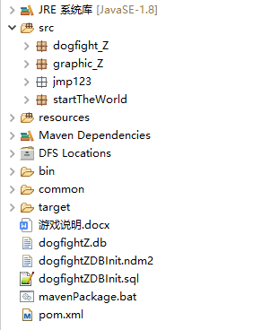

jmp123是引入的开源（GPLv3）外部库，仅用于解码播放MP3 BGM

graphic_Z 是3D游戏字符画面实现框架，提供核心的图形算法和3D世界内各个元素角色的抽象

dogfight_Z 是基于graphic_Z框架开发的3D空战游戏

startTheWorld内有用于配置和启动游戏的GUI界面

我将重点介绍 graphic_Z 包和dogfight_Z 内的内容。

**graphic_Z包内容**

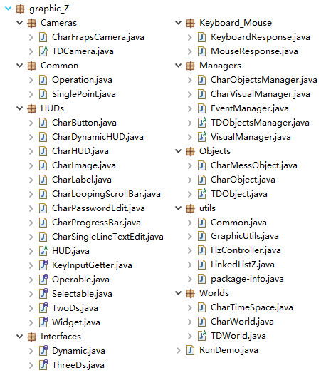

**Cameras包**提供3D镜头类，其中包含了最核心的3D算法

**Common包**内为杂项

HUDs包提供叠加在画面之上显示的2D图形元素（例如静态HUD、动态HUD、2D字符控件等）

**Interfaces包**中为3D物体和动态物体的接口

**Keyboard_Mouse包**中是适用于Java Swing键鼠捕获的Listener类

**Worlds包**中提供3D世界类（TDWorld）以及其派生的字符世界（CharWorld）和字符时空（CharTimeSpace）来抽象表示游戏世界

**Managers包**内提供几个管理器，可分为物体管理器、视觉管理器、事件管理器，它们管理和驱动着整个游戏世界的运转

**Objects包**内为3D游戏世界中的物体的基类

**utils包**内包含一些工具类，GraphicUtils类提供一些2D图形元素绘制以及使用静态缓冲进行加速近似计算数学函数的方法，大大提高了游戏运行的性能。LinkedListZ为自主实现的链表，可以提供不易失效的迭代器和更细的控制粒度。HzController是用来控制刷新率的类。

**dogfight_Z包内容**

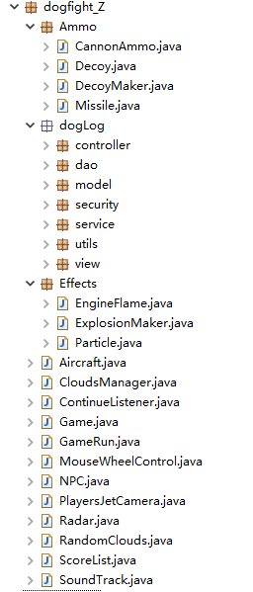

**Ammo包**内为战机可以发射的弹药，有机炮炮弹（CannonAmmo）、诱饵弹（Decoy）、导弹（Missile）

**dogLog包**内为一个以MVC方法设计的个人登录和游戏设置、游戏记录查看等的子系统，但暂未完成和投入使用。完成之后将全面取代最外层startTheWorld包内的配置启动器

**Effects包**内包含游戏中使用的一些粒子效果，如引擎拖烟粒子EngineFlame（用于导弹尾部）、爆炸效果产生器（ExplosionMaker），Particle是具有重力作用效果的小粒子

Aircraft是飞行器类，是玩家、NPC以及导弹的基类，CloudsManager管理RandomColuds（随机云景）的生成、重置，ContinueListener可帮助实现游戏暂停和继续的功能，Game为游戏主类，其中包含游戏主循环逻辑，GameRun是启动游戏的代理类，MouseWheelControl类提供使用鼠标滚轮控制的功能。NPC在Aircraft类基础上增加了自主控制的算法。PlayersJetCamera在字符帧镜头（CharFrapsCamera）的基础上增加了火控雷达功能，可提供敌我识别和搜寻选择锁定敌战机的功能。Radar类是基于动态HUD（CharDynamicHUD）实现的敌我搜寻雷达，可以自我为中心，不断搜寻附近的敌机和友机，并将相对位置显示在雷达界面中，如图所示，@字符代表的是敌机，o字符代表友机，玩家自己位于中心

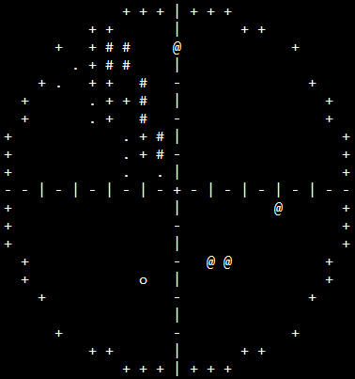

ScoreList是记分板类，基于CharDynamicHUD

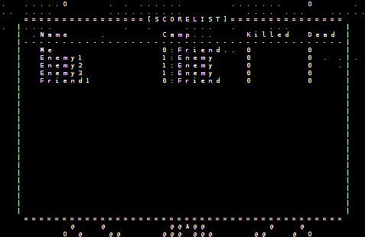

SoundTrack类为BGM播放列表类，载入播放列表，可在游戏运行中切换歌曲，并使用JMP123库解码播放。

**小孔成像算法**

3D游戏与2D游戏最大的不同点在于多了一个纵深的空间轴向，同样大小的物体在距离视角不同距离的位置上会形成大小不同的像，小孔成像原理反应了这种纵深距离与尺寸的对应关系，如下图所示

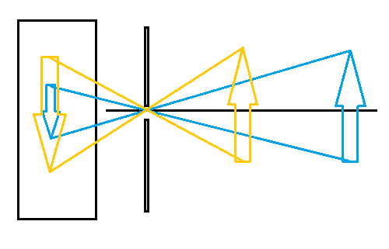

小孔之所以能成像是因为光屏上的每一点都只能通过小孔接收到一个方向传来的光，所以光屏上每一点都是外部某个确定点的映射。相反如果开孔过大，物体上的一个点发出的光会在光屏上的一片区域形成光斑，如下如所示，如果有多个这样的光斑叠加在一起，必定会是模糊一片，所以只有小孔能够成像

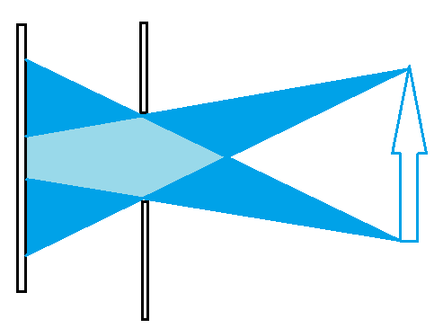

由于小孔成像成的是倒像，于是我们将光屏以小孔为中心作对称，让物体发出的光都会会聚到光屏后的一点，这样就简化了计算如图所示

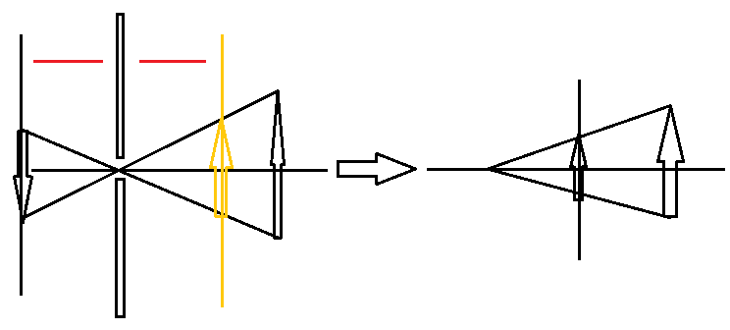

算法实现代码：

X0、Y0、Z0在通过算法前分别为物体上每个点与镜头形成的相对位置，通过算法后，X0和Y0就是这个点在屏幕上的坐标

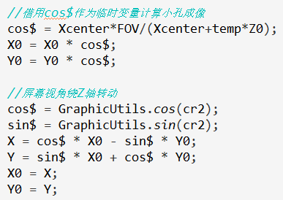

**下图是游戏内采用的坐标系：**

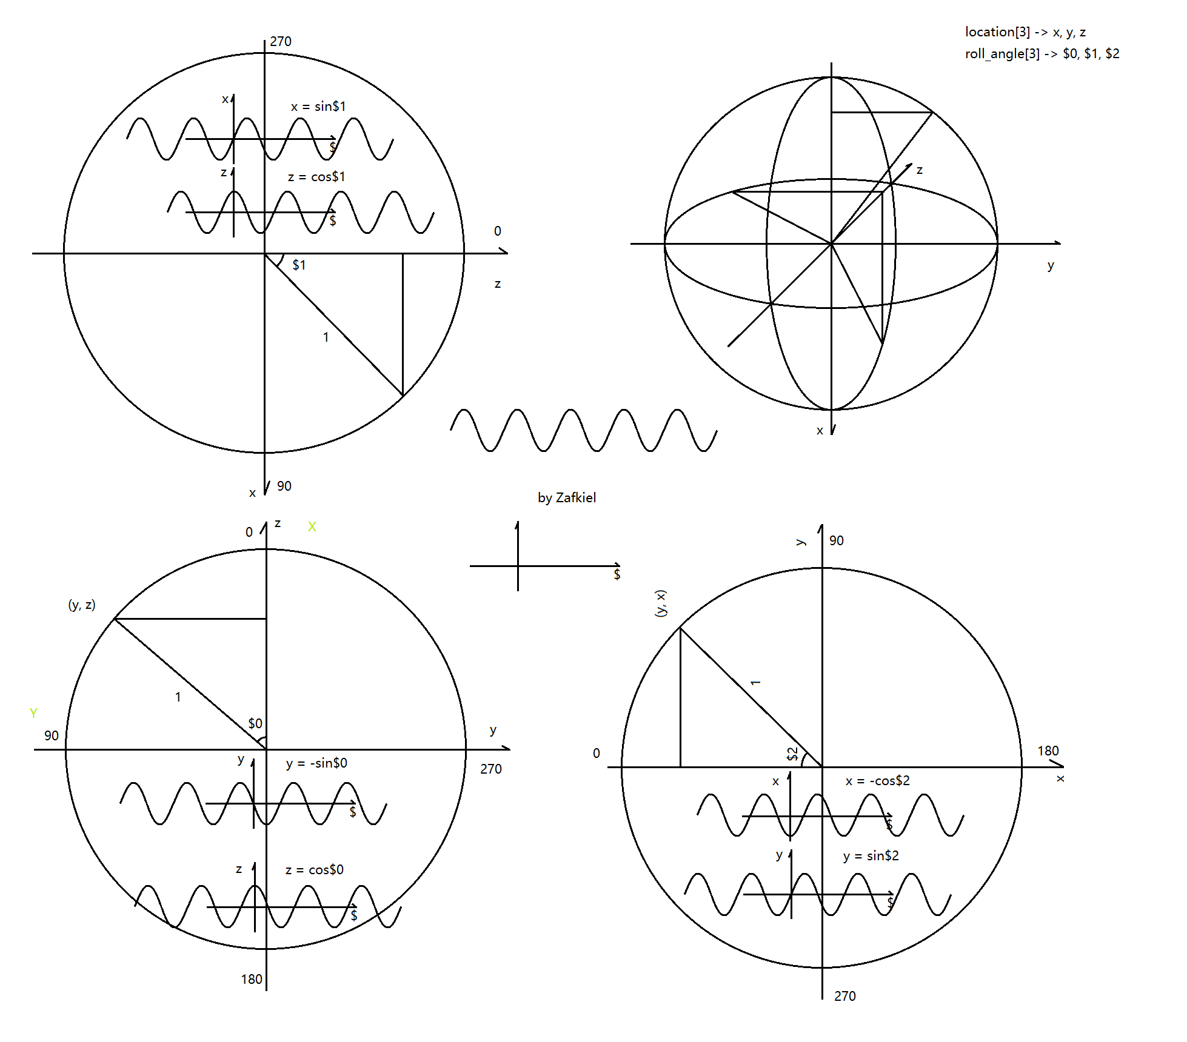

由于游戏世界中每个物体可以自由移动、转动，而玩家的视野也会跟随玩家自由移动、转动，故，故每个角色元素都有自己在游戏世界中的坐标位置、旋转角度，而每个物体上的每个点都有相对于自己中心的旋转角度和旋转后的位置，再者，玩家镜头也有自己在世界中的坐标和自由转动的角度，要实现小孔程序，就要在这几个不同的坐标系之间进行转换，才能得到每个点相对于镜头的坐标。算法如下（这些代码位于小孔成像之前）

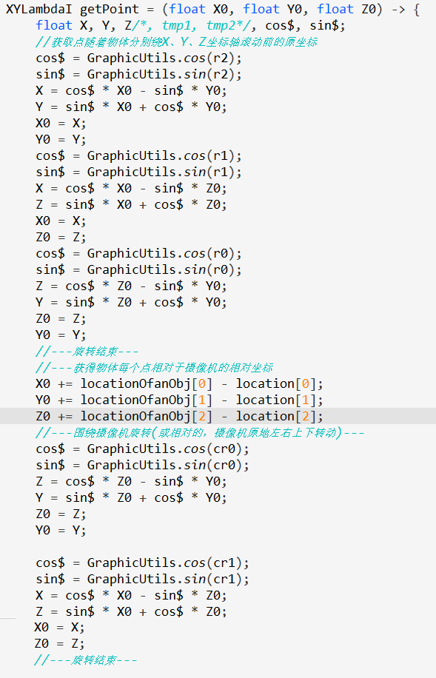

有了以上基础，我们计算出了物体每一个点在屏幕上的位置坐标，我们需要有一个“感光底片”来接收“小孔”所成的像。我们使用了一个二维字符数组，首先将所有位置设为空格，然后将有光照到的坐标上设置为白色的字符，这样就形成了**一帧**的图像，这个数组称为帧缓冲（fraps_buffer），这属于**图形光栅化**。代码如图所示：



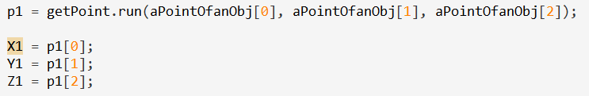

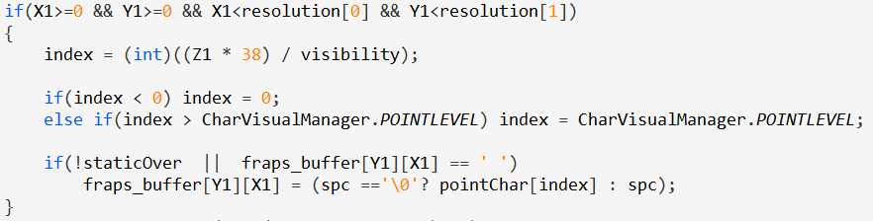

为了加速性能，我们知道三维物体经过小孔成像透视变换后，直线仍为直线，所以我们可以采用2维直线绘制算法去绘制物体模型，如图所示：

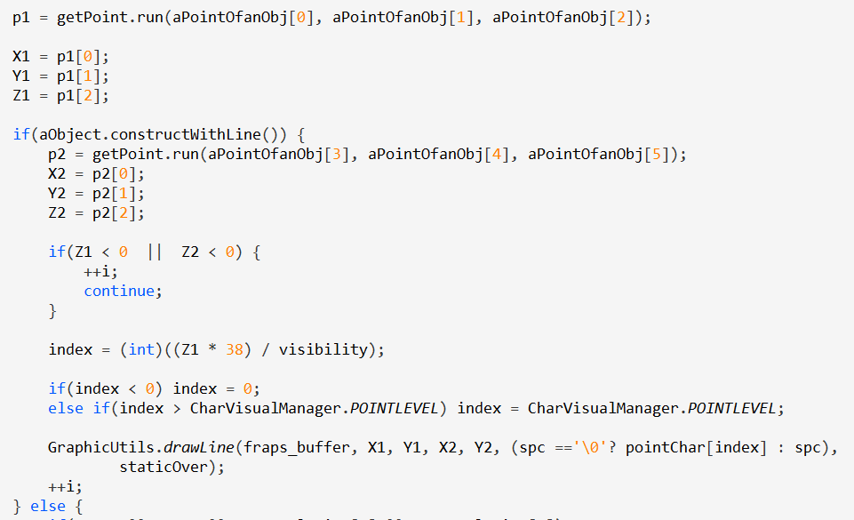

最后，对于远处的物体，在屏幕上很小，如果绘制每一个顶点，就很浪费性能，所以在以点为基本图形元素绘制物体的过程中，我们采取根据距离不同，跳过绘制部分点的策略，如图（i是物体点的下标，rge为点到镜头的相对距离，visibility为最大能见度）：



每次刷新，VisualManager会让所有注册的镜头在帧缓冲上对每个物体列表中的每个物体进行曝光（多镜头设计是为了以后进行双眼视差真3D视觉输出（类似于VR设备），左边输出左眼看到的图像，右边输出右眼看到的图像），每个物体曝光后形成的3D画面还需要叠加2D的HUD图形，如下图所示

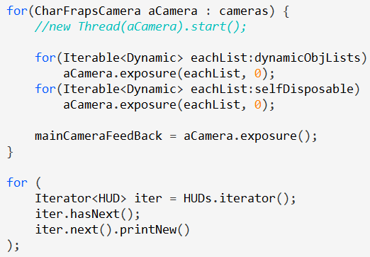

最后VisualManager将帧缓冲的字符拼接为字符串，刷新到文本框（mainScr）（tmpThread的任务是sleep几十毫秒，来控制屏幕帧率）

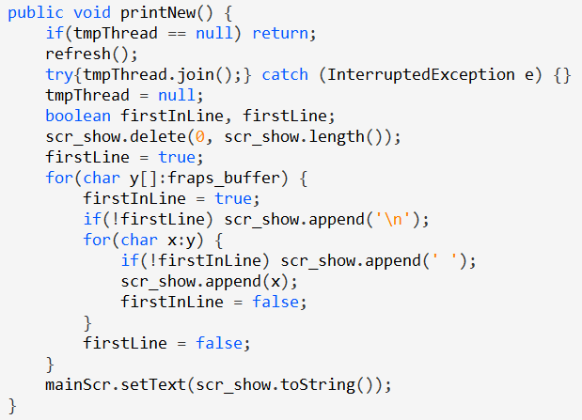

**静态缓冲加速近似计算数学函数算法**

**主要思想**：将常用的有限定义域数学函数（如三角函数、反三角函数、随机函数等）进行计算静态缓冲，调用函数时，只需要直接去对应的静态数组中取即可，如图是静态表生成的算法，boot为设定的精度值，为65536（即函数定义域划为65536份）

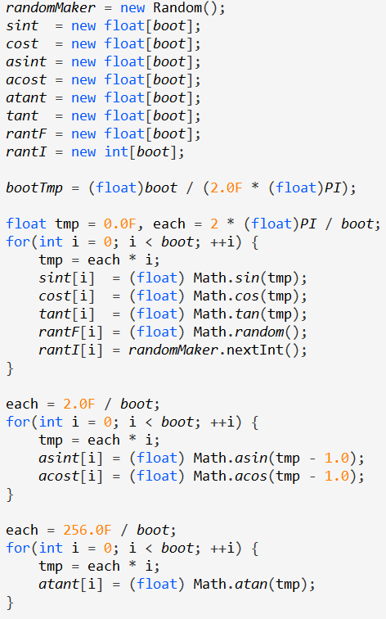

以下是对应的几个函数值获取方法：

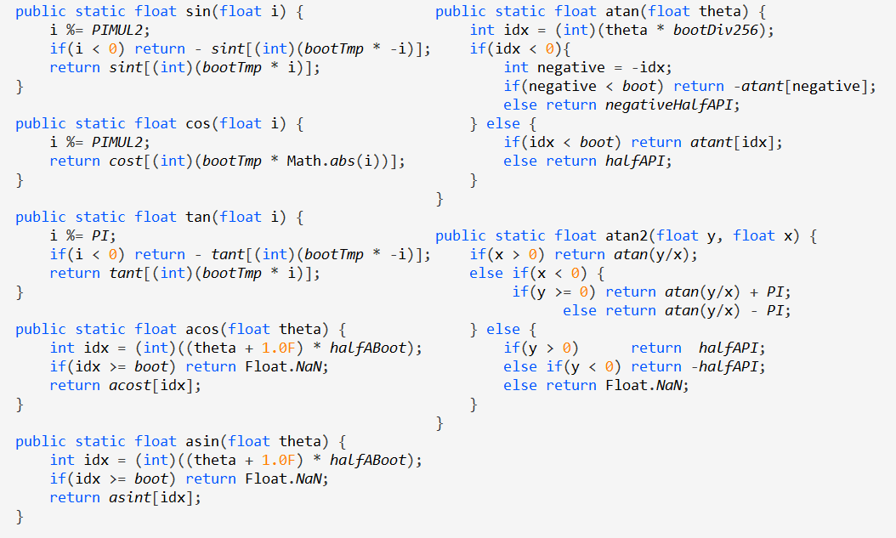

**飞行器飞行算法**

在游戏的每一帧中，Game类的主循环调用刷新方法时，会协调ManagerObject去更新每个物体的状态，再让VisualManager去构建新一帧的画面：

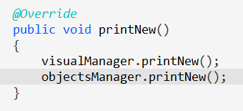

下图是ObjectsManager的printNew()

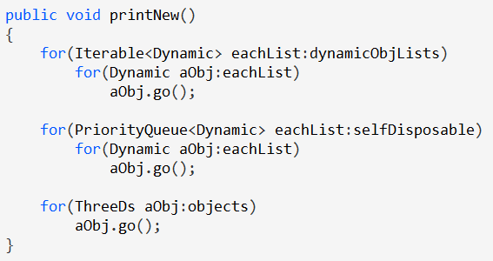

VisualManager的printNew()就是介绍小孔成像算法最后的那段代码。

ObjectsManager调用每个物体的go()方法，对于飞行器类：

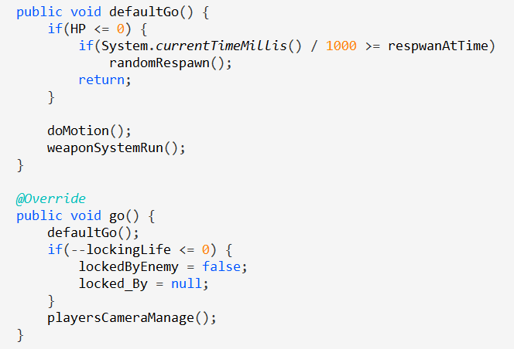

weaponSystemRun是武器系统的运行方法，而doMotion()为飞行运动的核心代码，如下图所示

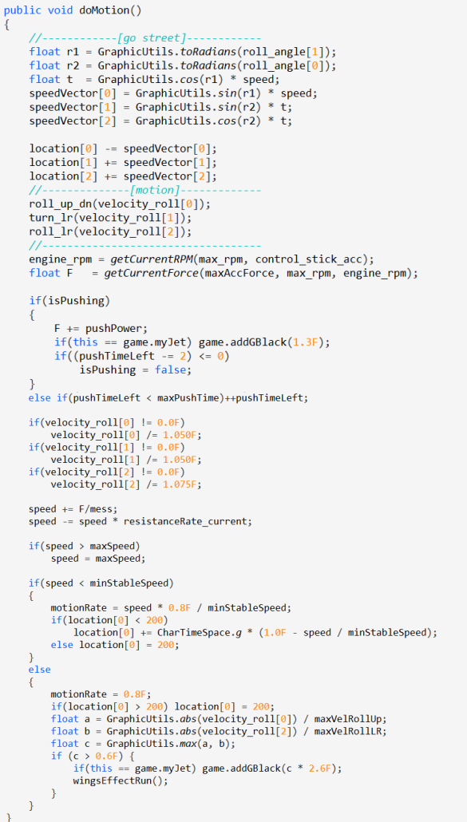

在执行doMotion算法之前，Game类中主循环接收到用户的击键后，会调用类似于以下方法的代码去改变几个运动状态向量（velocity_roll、roll_angle等）：

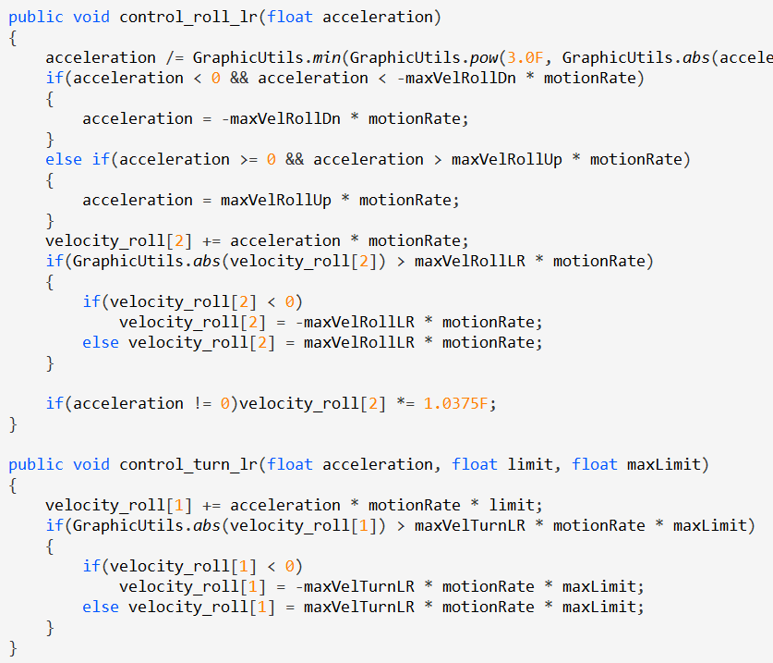

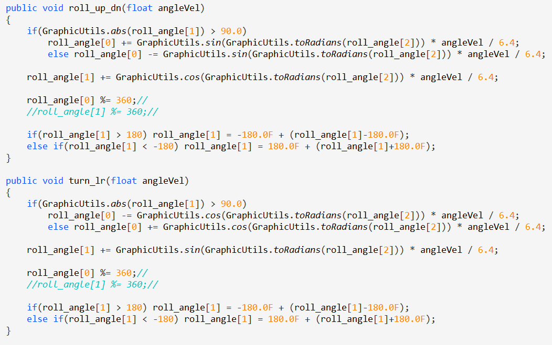

**导弹跟踪算法**

核心思想：赋予导弹一只眼睛，以导弹的视角计算目标在其“眼睛”中的位置（CharFrapsCamera.getXY_onCamera），如果偏离中心，就以飞行器基类的方法操控转向，直至飞向目标

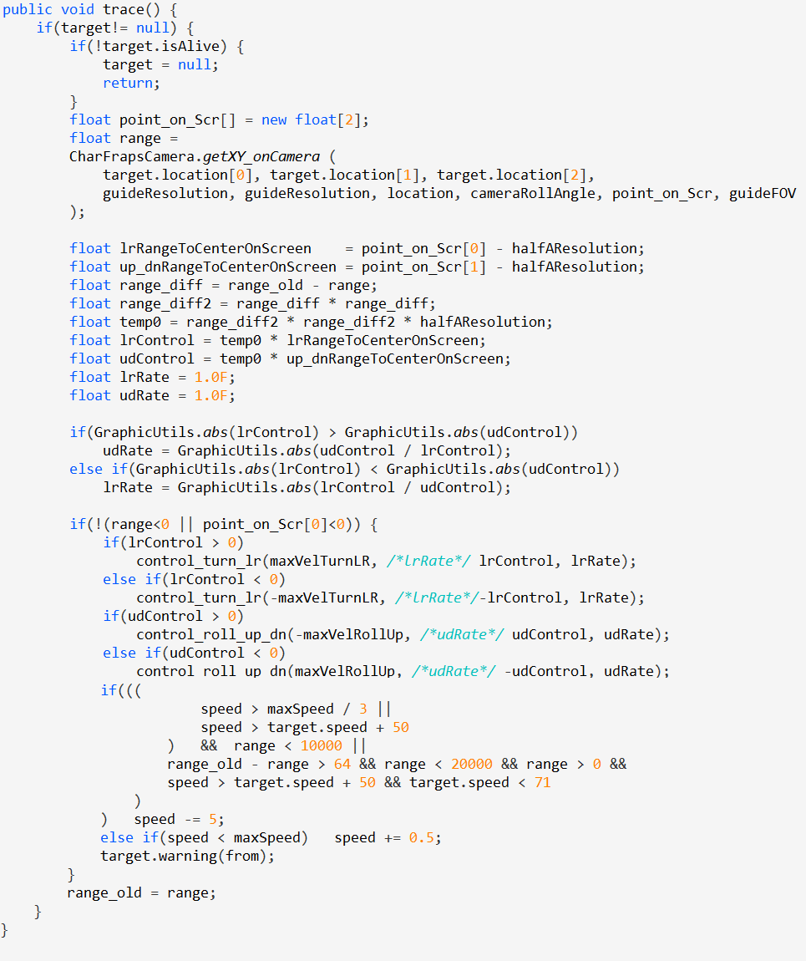

**NPC算法**

NPC主要有两种状态：1.巡航状态，2.追踪并攻击以及逃离攻击

巡航算法就是随机地选取方向，每次选取方向后保持随机的时间飞行。如下图：

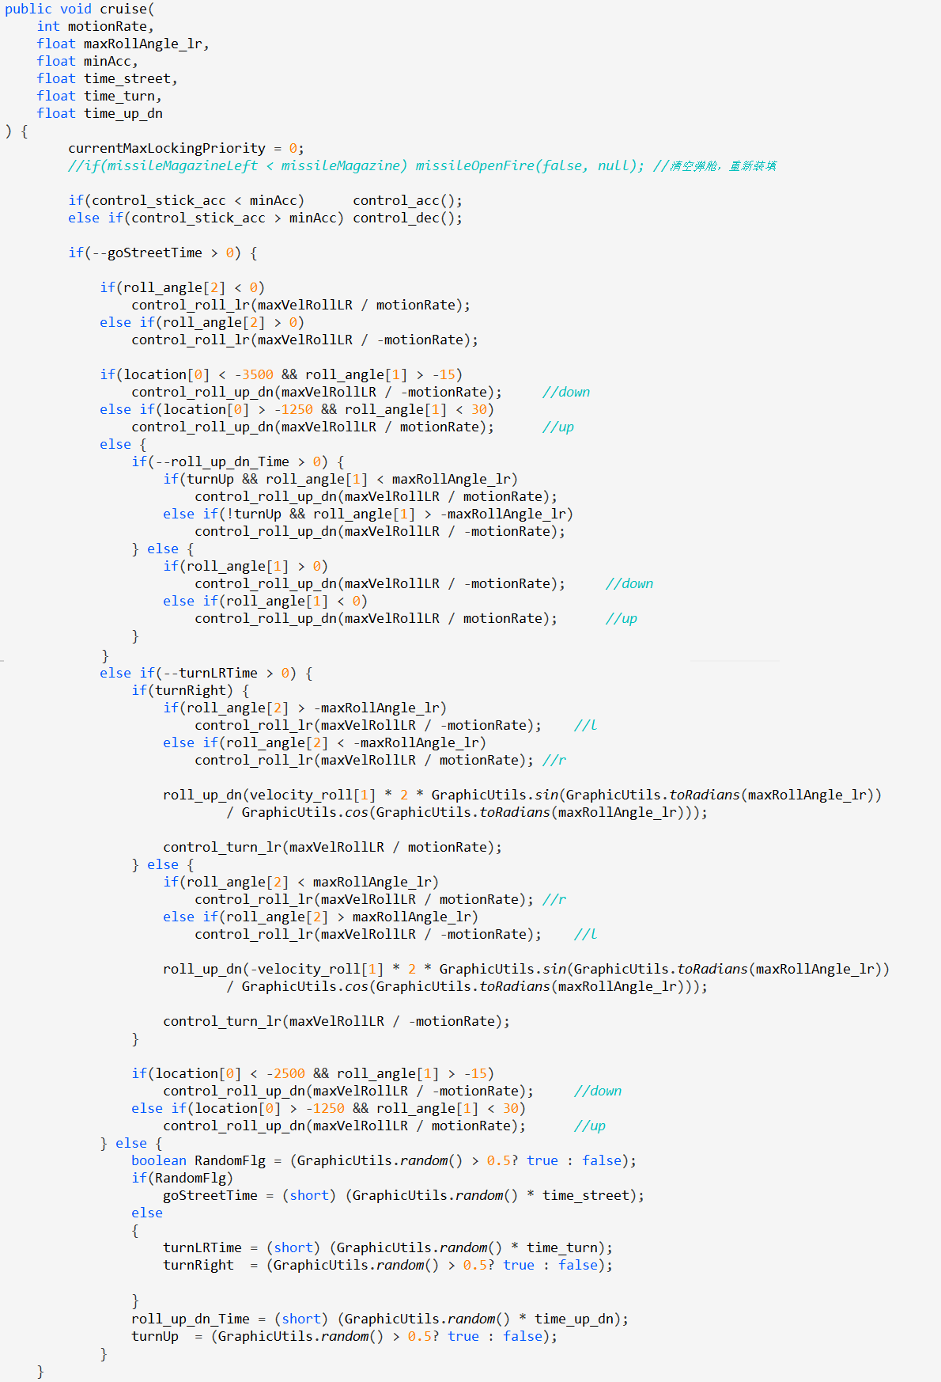

NPC追踪玩家攻击的算法与导弹追踪目标的算法很类似，在其基础上增加了火控锁定和武器控制，代码比较冗长，暂不张贴于此，详见NPC类中的trace()和pursuit(float range_to_me)算法。